Отчет о выполнении лабораторной работы №2
ИССЛЕДОВАНИЕ ФЛОАТОВ
Рыжова К. А. Б03-501
Цель работы:
Посмотреть своими руками, какие подводные камни скрываются под стандартным форматом чисел с плавающей точкой.
Ход работы:
В задании 0 мы реализовали вывод числа типа unsigned int в двоичной системе с помощью побитовых операций и сдвигов. На экране отображалась 32-битная форма числа с наглядной группировкой битов, что позволило увидеть, как оно хранится в памяти компьютера.
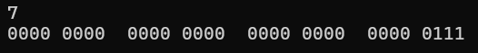
Рисунок 1 – Вывод 32-битной формы числа
В задании 1 с использованием union мы посмотрели на представление числа типа float в памяти. Применив функцию из предыдущего задания, получили его битовую форму и убедились, что числа хранятся по стандарту IEEE 754: один бит знака, восемь бит экспоненты и двадцать три бита мантиссы. Получили представление внутреннего устройства float.
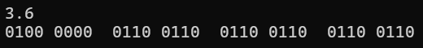
Рисунок 2 – Отображение float
В задании 2 мы исследовали переполнение мантиссы для чисел типа float. Последовательно возводили 10 в степени от 1 до 10 и выводили десятичное и двоичное представление. Результаты показали, что при больших числах точность теряется, часть мантиссы отбрасывается, что хорошо видно в двоичной форме.
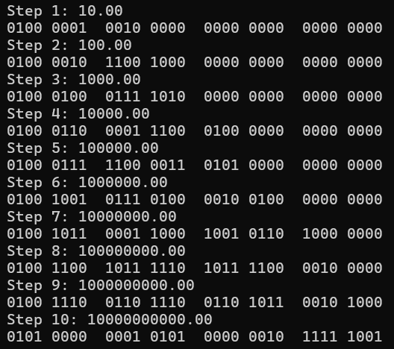
Рисунок 3 – Вывод степеней числа 10 от 0 до 10
В задании 3 проверяли дискретность float и потерю точности при больших значениях. Прибавление единицы к очень большому числу переставало изменять его значение, что иллюстрировало ограничение точности и неравномерность распределения float.
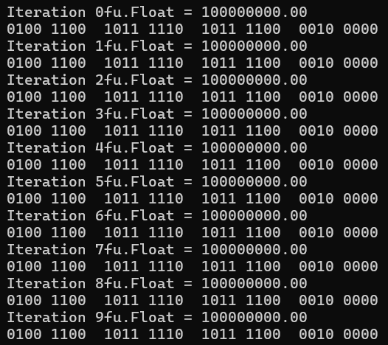
Рисунок 4 – Вывод прибавление единицы к числа 10^8
В задании 4 численно вычисляли площадь под графиком функции f(x)=$x^{2}$ методом левых прямоугольников. Результаты для float и double сравнивали с аналитическим значением полученной площади S=$\int_{0}^{1}{x^{2}dx=1/3}$. Double давал более точное приближение, особенно при увеличении числа разбиений, тогда как float показывал более заметную погрешность. Также построили зависимость вычисленной площади от числа прямоугольников, что позволило оценить точность вычисленной площади при разных типах данных. На небольшом отрезке вычислений разницы между типами float и double практически нет: оба дают очень близкие результаты. Однако на больших значениях чисел или при малых шагах интегрирования становится заметно, что float теряет точность быстрее, в то время как double остаётся более точным.
Рисунок 5 – Вывод вычисления площади с помощью double и float и их разница с аналитической площадью
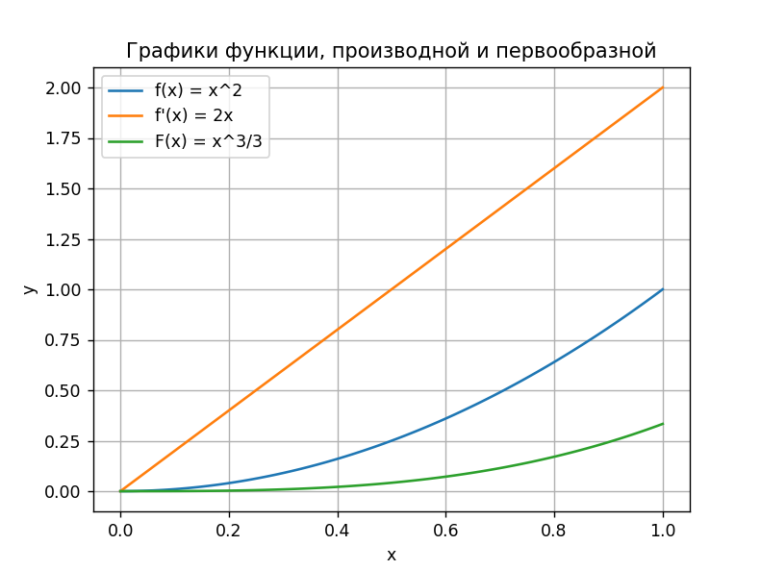
Рисунок 6 – Графики функции f(x), ее производной и первообразной
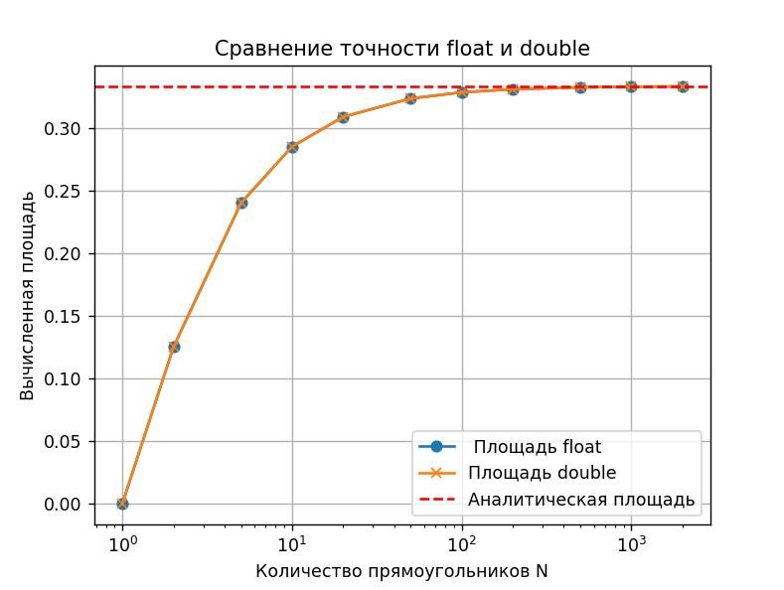
Рисунок 7 – Сравнение точности float и double
Вывод:
В работе мы на практике исследовали внутреннее представление чисел в памяти. С помощью целых чисел и float увидели, как устроены биты числа и как работает стандарт IEEE 754. Эксперименты с большими числами показали ограничения точности float и дискретность представления, а численное интегрирование функции f(x) показало, что на небольших интервалах разницы между float и double почти нет, но на больших числах точность double выше. Работа позволила наглядно увидеть подводные камни чисел с плавающей точкой.

